โปรแกรมกิจกรรมระนอง 2 วัน

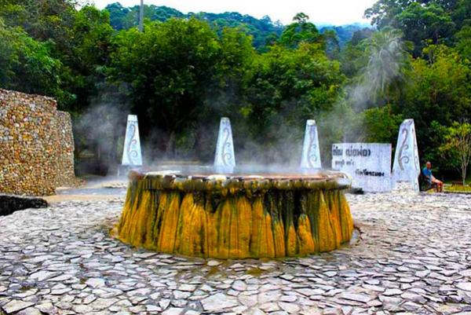
วันที่ | รายการท่องเที่ยว | อาหาร |  |  | โรงแรม
 |  | เช้า | เที่ยง | เย็น
1 | สนามบินดอนเมือง – ท่าเรือเกาะพยาม สะพานปลา – เกาะพยาม - อ่าวใหญ่ |  |  |  | บี ซี บดินทร์ รีสอร์ท
2 | บ่อน้ำพุร้อนพรรั้ง - น้ำตกหงาว - วัดบ้านหงาว - ซื้อของฝากของดีจาก จ. ระนอง – สนามบินระนอง – สนามบินดอนเมือง |  |  | -

วันที่ 1) สนามบินดอนเมือง – ท่าเรือเกาะพยาม สะพานปลา – เกาะพยาม – อ่าวใหญ่ (B/L/D)
04.00 น. พร้อมกันที่ สนามบินดอนเมือง อาคาร 2 เคาน์เตอร์สายการบินนกแอร์ เจ้าหน้าที่บริษัทฯ ให้การต้อนรับ และ อำนวยความสะดวกแก่ท่าน
06.05 น. เหิรฟ้าสู่ สนามบินระนอง โดยสายการบินนกแอร์ เที่ยวบินที่ DD 7312
07.30 น. ถึง สนามบินระนอง
รับประทานอาหารมื้อเช้า (1) ณ. ร้านอาหารยามเช้าติ่มซำ
09.00 น. นำคณะลงเรือที่ ท่าเรือเกาะพยาม สะพานปลา (ใช้สปีดโบ้ทเหมาลำ) มุ่งหน้าสู่ เกาะพยาม
09.45 น. ถึง เกาะพยาม ทัวร์รอบเกาะพยามทางบกด้วยรถท้องถิ่น ชม อ่าวต่างๆ เช่น อ่าวเขาควาย แวะถ่ายภาพหินทะลุ ที่อ่าวเขาควาย
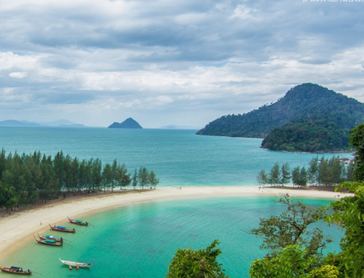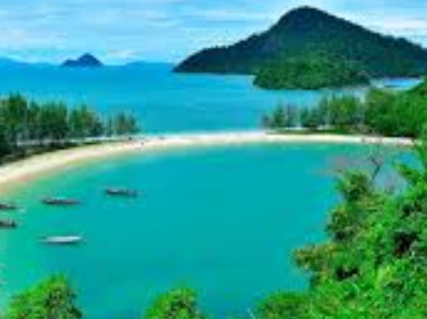
12.00 น. รับประทานอาหารเที่ยง (2) ร้านสมบูรณ์โภชนาเล่นน้ำหน้ารีสอร์ท พักผ่อนตามอัทธยาศัย เพลิดเพลินกับนกเงือกที่เป็นสัญลักษณ์ของความรักที่มั่นคง ซื่อสัตย์
13.30 น. ออกเดินทางเพื่อไป อ่าวใหญ่ ก่อนนำชมบลูสกายรีสอร์ท
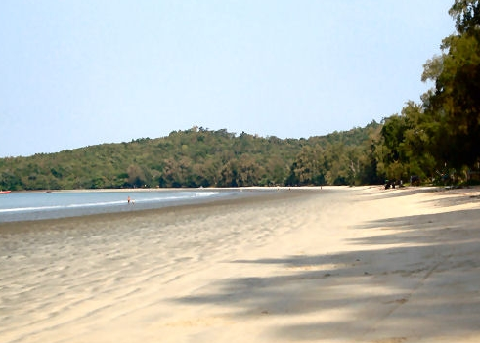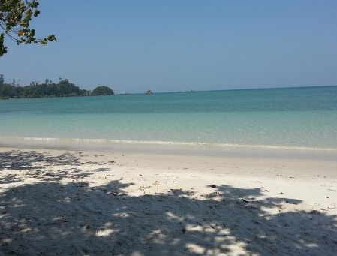
16.00 น. เดินทางเข้าสู่ที่พัก
18.00 น. รับประทานอาหารมื้อค่ำ (3) ณ. ห้องอาหารของโรงแรม (งานปาร์ตี้จัดภายในห้องประชุม)

วันที่ 2) บ่อน้ำพุร้อนพรรั้ง - น้ำตกหงาว - วัดบ้านหงาว - ซื้อของฝากของดีจาก จ. ระนอง – สนามบินระนอง – สนามบินดอนเมือง (B/L/-)
07.00 น. รับประทานอาหารเช้า (4) ณ ห้องอาหารของโรงแรมที่พัก
08.00 น. เช็คเอาท์ออกจากที่พัก
เดินทางไป บ่อน้ำพุร้อนพรรั้ง ที่ตั้งอยู่ในเขตอุทยานแห่งชาติน้ำตกหงาว ซึ่งเกิดจากสายน้ำแร่ร้อน ที่มีอุณหภูมิ 35-40 องศาเซลเซียส ไหลซึมออกมาจากผิวดิน และกระจายเป็นแอ่ง มีตาน้ำมากถึง 13 ตาน้ำ เหมาะสำหรับผู้ที่ต้องการอาบน้ำแร่ แบบใกล้ชิดกับธรรมชาติ
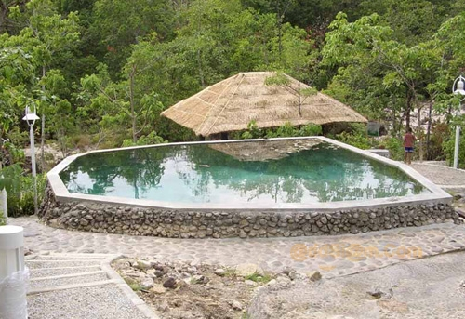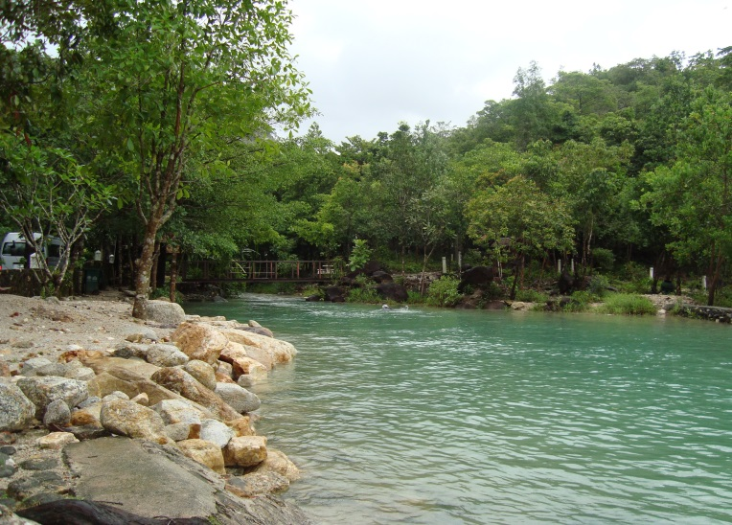
นำท่านเดินทางต่อไปยัง น้ำตกหงาว โดยตัวน้ำตกตั้งอยู่ภายในเขตอุทยานแห่งชาติน้ำตกหงาว เป็นน้ำตกที่ไหลลงมาจากเขาสูงชัน สามารถมองเห็นได้ในระยะไกล สัตว์ที่น่าสนใจที่สามารถพบได้ในบริเวณน้ำตกคือ "ปูเจ้าฟ้า" ซึ่งจะอาศัยอยู่ตามซอกหิน
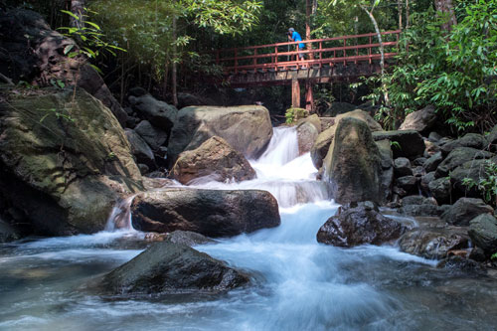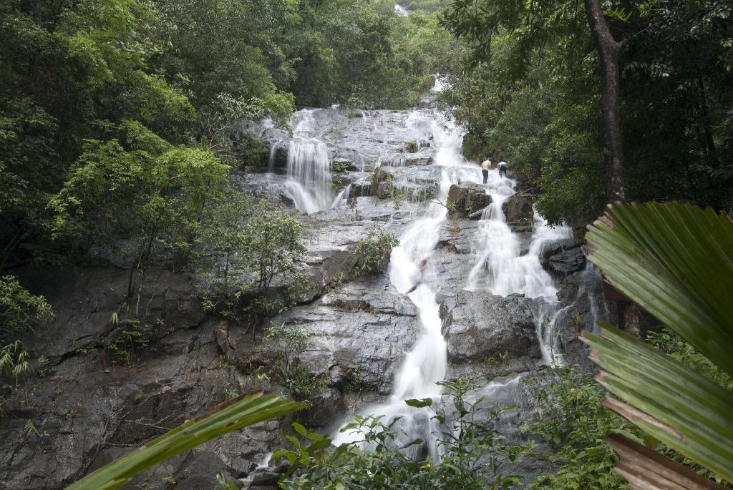
12.30 น. รับประทานอาหารกลางวัน (5) ณ ร้านอาหารปากน้ำซีฟู้ด ระนอง
นำท่านไปเยี่ยมชม วัดบ้านหงาว เป็นวัดที่มีชื่อเสียงของ จ.ระนอง วัดนี้มีชื่อเสียงอยู่กัน 3 อย่าง 1.) วังมัจฉา มีปลา จำนวนมากและมีขนาดใหญ่แบบที่ท่านไม่เคยเห็นที่ไหนมาก่อน มีตั้งแต่ปลาบึก ปลาจาระเม็ดน้ำจืด ปลาดุก ยักษ์ 2.) อุโบสถหลังใหม่ ที่มีการตกแต่งอย่างประณีตและสวยงามมาก 3.) พระพุทธรูปดีบุก เป็นพระพุทธรูปที่ สร้างจากแร่ดีบุกที่ใหญ่ที่สุดในโลก
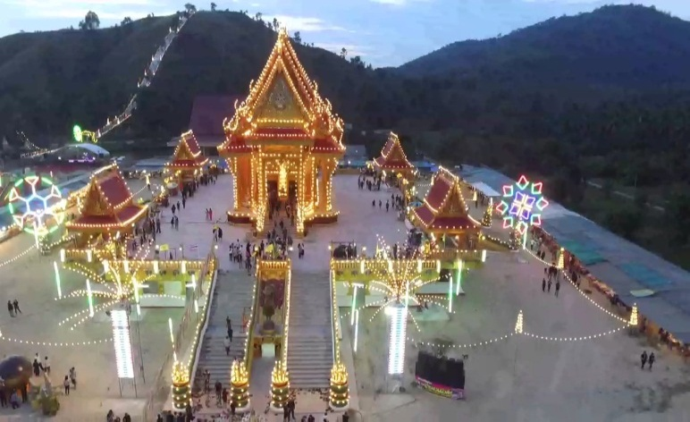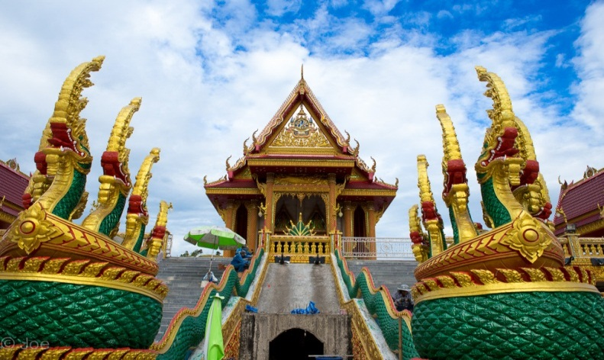
ระหว่าทางแวะ ซื้อของฝากของดีจาก จ. ระนอง ตามอัธยาศัย
สมควรแก่เวลาเดินทางไปยัง สนามบินระนอง
19.00 น. เหิรฟ้าสู่ สนามบินดอนเมือง โดยสายการบินนกแอร์ เที่ยวบินที่ DD 7219
20.35 น. ถึง สนามบินดอนเมือง โดยสวัสดิภาพ พร้อมความประทับใจในบริการ

